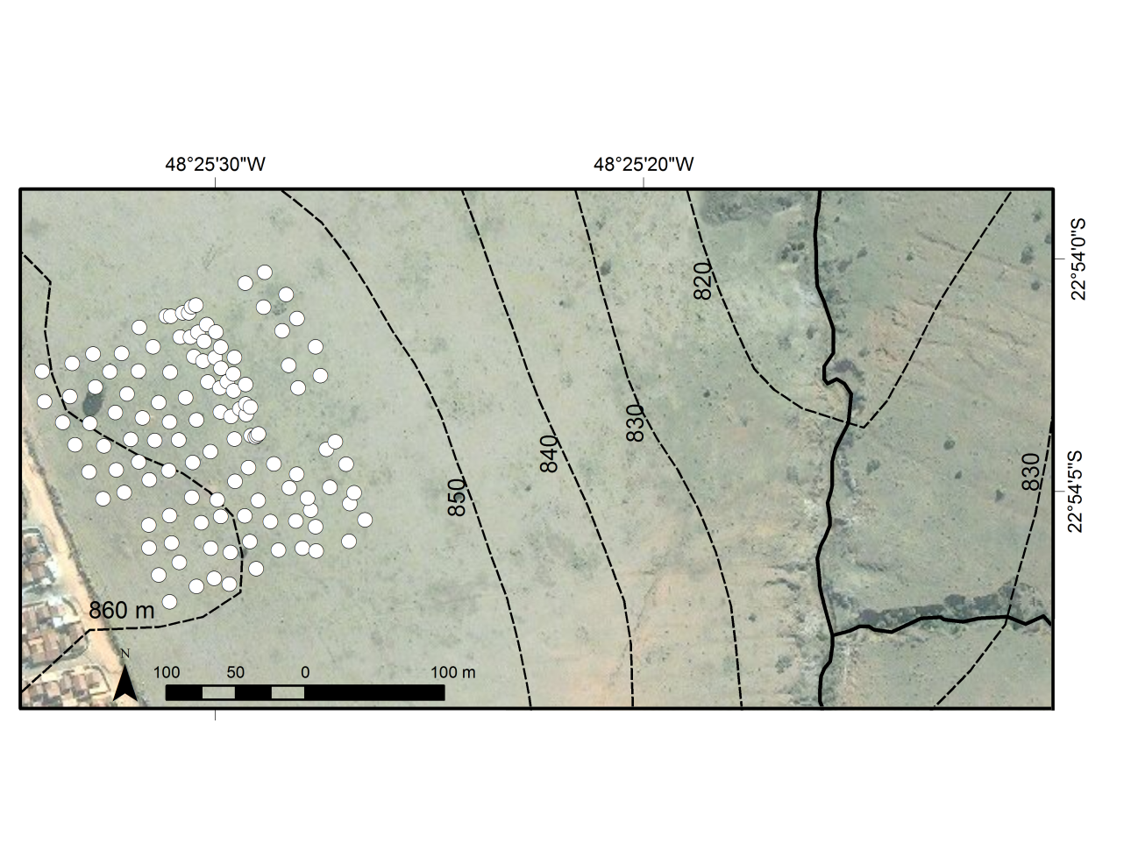
Figura 2: Localização das sondagens (círculos brancos) realizadas na área do sítio (n = 124).

